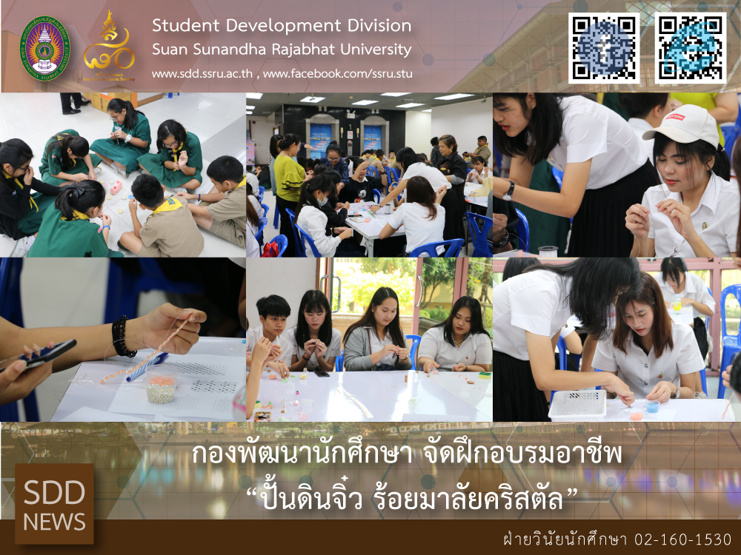

SDD conducted Miniature and Flower Garland Workshop

Student Regulations Section of Student Development Division conducted Miniature and Flower Garland Workshop on January 16, 2019 at the Atrium, 1st floor, Health and Sport Center Building. These activities were aimed to provide our students and pubic guests the skills needed for their occupation. SDD sponsors related workshops including handicraft workshop throughout the year.

Can't wait to see you there! Come join us! Check out our upcoming workshops at our website.

Reported: Ms. Saowapa Chaiyaprueksathon
Translated: Ms. Atcharapun Daiporn
Proofed: Asst. Prof. Siri-Orn Champatong
Photo: Mr. Sittisak Kingjunmon
Public Relations, Student Development Division

กองพัฒนานักศึกษา จัดฝึกอบรมอาชีพ ปั้นดินจิ๋ว ร้อยมาลัยคริสตัล

เมื่อวันที่ 16 มกราคม 2562 กองพัฒนานักศึกษา โดยฝ่ายวินัยนักศึกษา จัดกิจกรรมฝึกอาชีพ ซึ่งในเดือนมกราคม นี้ได้นำเอา อาชีพการปั้นดินจิ๋ว และการร้อยมาลัยคริสตัล มาเปิดชิมลางให้กับเหล่าสาวกนักปั้น และสาวผู้รักในงานเย็บปักถักร้อย กิจกรรมได้จัดขึ้น ณ โถงกิจกรรมอาคารศูนย์สุขภาพและกีฬา ชั้น 1 ซึ่งงานนี้ งานแนะแนวอาชีพฯ ได้จัดกิจกรรมที่นอกจากจะเป็นการสร้างความรู้แล้วยังเป็นการสร้างรายได้ให้กับนักศึกษา และบุคลากรที่สนใจได้อีกด้วย และในเดือนกุมภาพันธ์ นี้ จะรอดูกันว่า เราจะได้พบกับการสร้างอาชีพอะไร รับรองไม่ผิดหวัง และถูกใจหนุ่มๆสาวๆ ชาวสวนสุนันทา แน่นอน

ข่าว: นางสาวเสาวภา ชัยพฤกษทล
แปล: นางสาวอัจฉราพรรณ ได้พร
ตรวจ: ผู้ช่วยศาสตราจารย์ สิริอร จำปาทอง
ภาพ: นายสิทธิศักดิ์ กิ่งจันมน
งานประชาสัมพันธ์ฯ กองพัฒนานักศึกษา

